哈学库-题库.html

 点切换科目要有个下拉

 下拉

浮动的
这个也要有个更多展开

 展开收缩，

按钮都要有hover属性

暂开收缩js

 选中后的样式

页码显示区域宽度太小

点击报错应该有个弹出框，如何没有设计找ui要下


有瑕疵，且分类可切换

题目这块可能设计有问题，应该是想这样的：
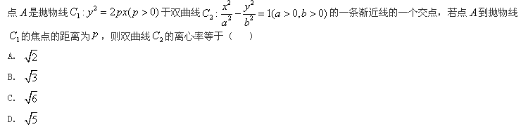
另外多放几种不同类型的测试数据，比如选项两行的：


选项一行的 ：


鼠标放上去应该是有个下拉选择科目的，如果没设计找ui要

没登录情况下建议弹出个登录框

组卷（教材选题）.html

头部和左侧的问题同上

 错误提示的位置错了，参考设计稿

组卷1.html

问题太多 ，没法一一阐述，请参考设计稿，有不明白再沟通
1.
发送学生，头部编辑的弹窗补一下。
2.

按钮统一圆角。
3.
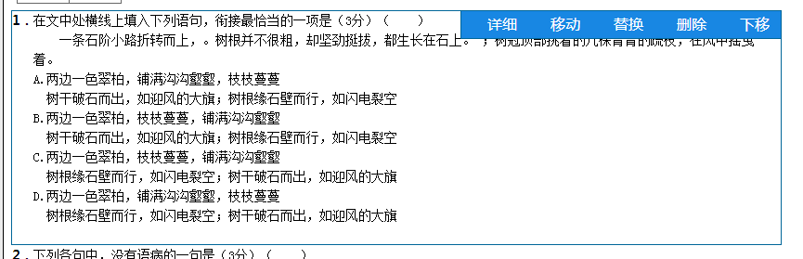
这边的样式颜色等等，照效果图修改下。
4.
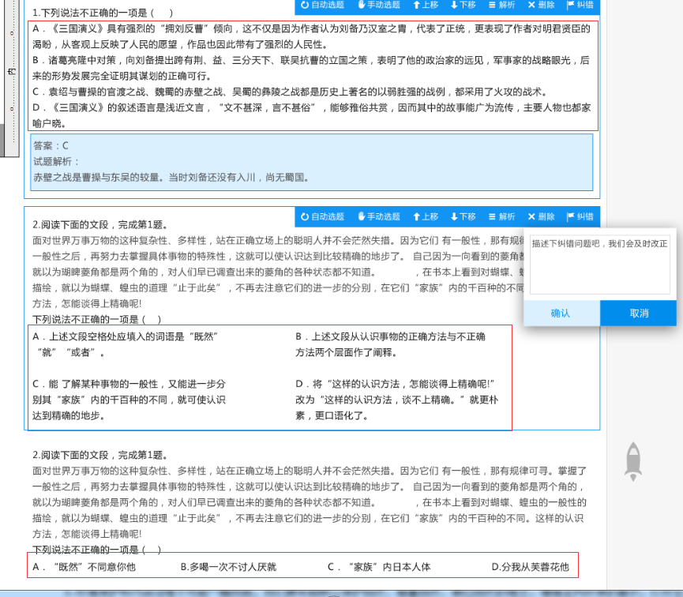
三种选择题题型，要写出来。

返回顶部的小火箭记得切出来
浮动的

哈学库-真题分类.html

JS都没有实现
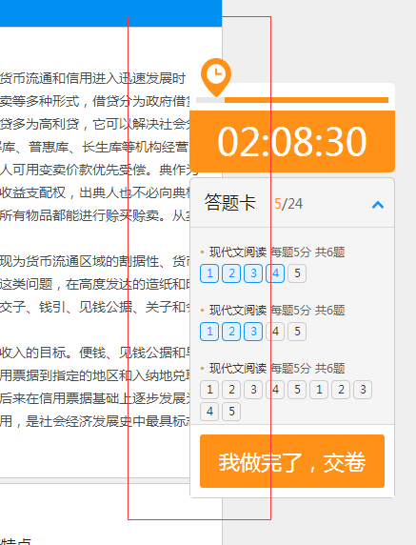
遮住相关内容
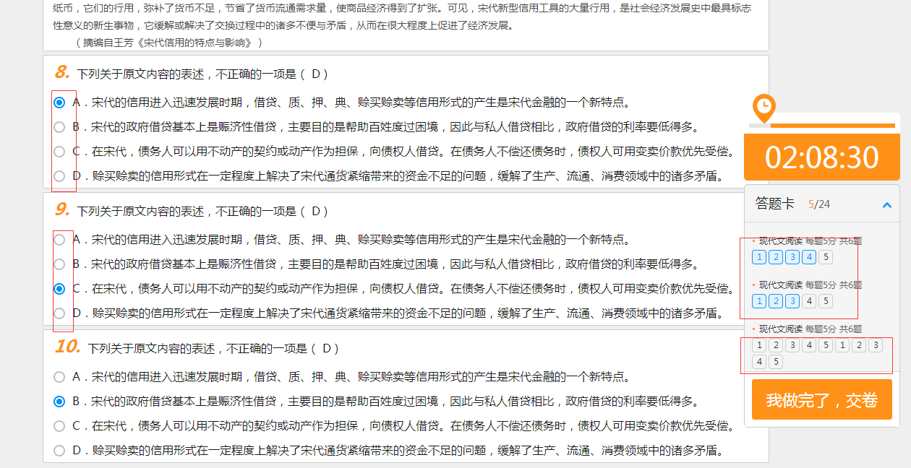
可选择点击。

可收起

提示框记得切出来。

